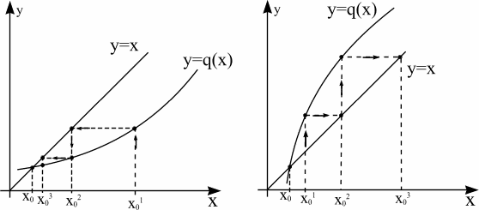
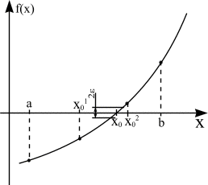
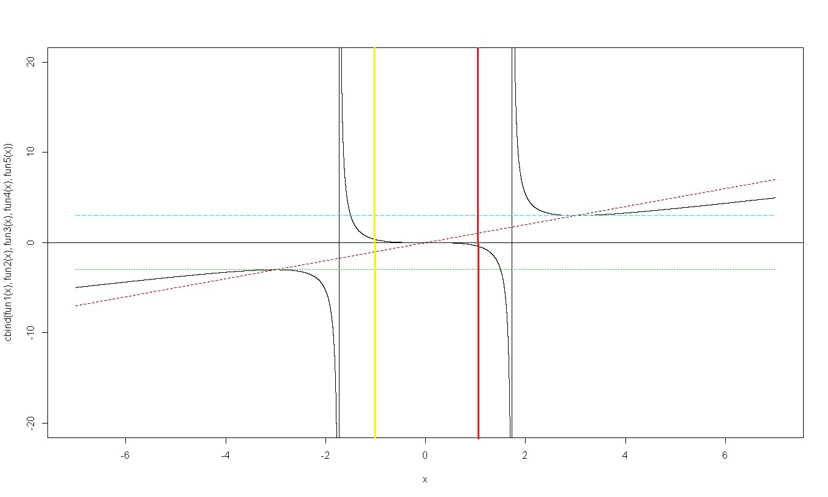
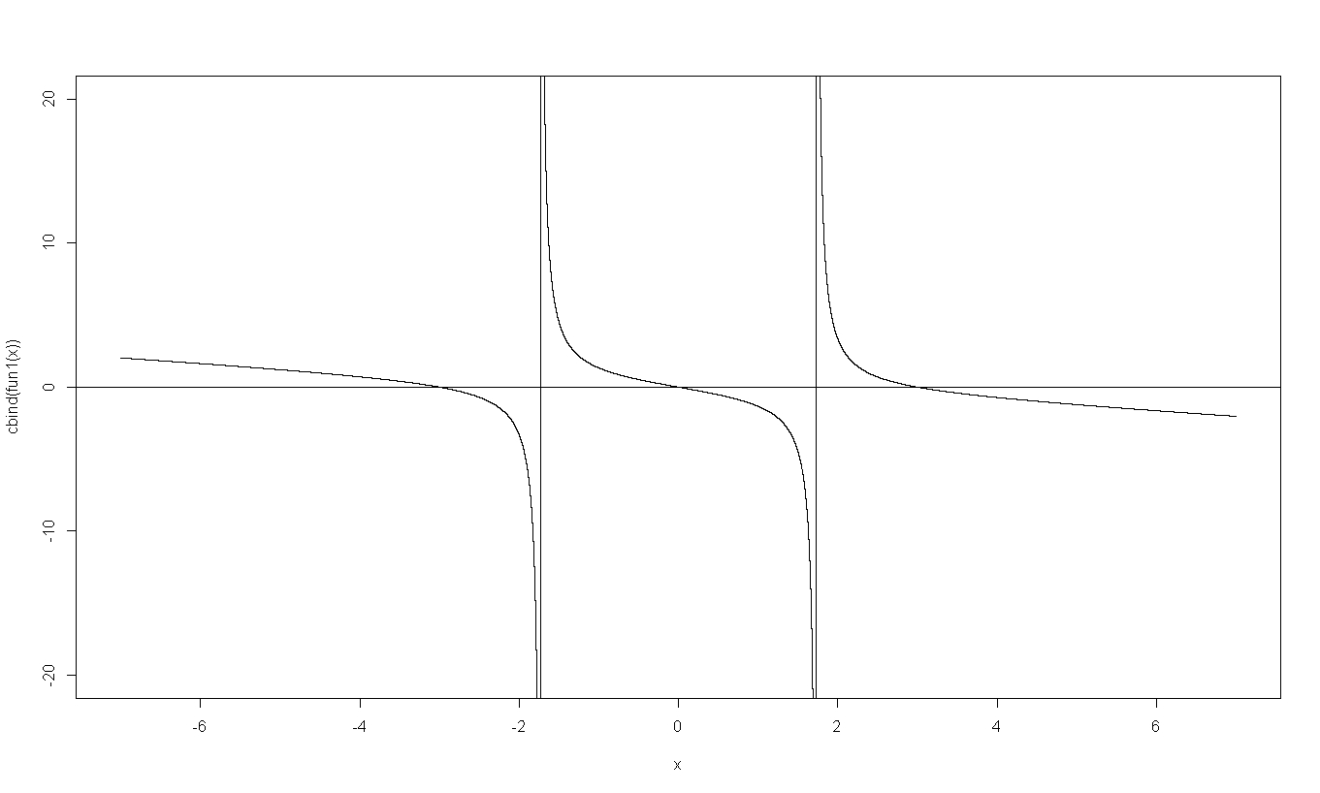
Numer zadania:
Zadanie 1.12

Zespół:
Breza Mateusz
Wiśniewski Bartosz

Treść zadania:
równanie:

zadanie:
- Napisać program realizujący metodę iteracji prostych dla powyższego zadania. Uruchamiać program dla różnych punktów startowych metody
- W dokumentacji przeprowadzić dyskusję na temat rozwiązalności zdania, tj. na jakim odcinku można wybrać punkt startowy tak, aby metoda była zbieżna. Narysować wykresy obu stron równania i wskazać punkt stały odwzorowania.
- Przekształcić równanie tak, aby można było wykonać metodę bisekcji. Narysować wykres otrzymanej funkcji i wskazać jej miejsce zerowe.
- Napisać program realizujący metodę bisekcji dla powyższego zadania. Uruchamiać program dla różnych, wprowadzanych przez użytkownika przedziałów.
- Dla zadanej przez użytkownika dokładności zliczać ilość kroków

Opis metody numerycznej:
Metoda iteracji prostych:
Metoda iteracji prostej należy do tzw. metod iteracyjnych jednopunktowych. Oparta jest na twierdzeniu Banacha o punkcie stałym. Ciąg kolejnych przybliżeń dla tej metody jest następujący: x_{k+1}=q(x_{k}) (k=1,2,3,...). Przy czym q(x) jest równaniem równoważnym otrzymanym po zastąpieniu równania wyjściowego f(x)=0 => x=q(x). Pierwszy punkt przybliżenia przyjmujemy w jak najbliższym sąsiedztwie pierwiastka równania. Funkcja ta powinna być tak dobrana aby proces był jak najszybciej zbieżny. Ilustrację graficzną przedstawia poniższy rysunek prezentujący dwa warunki gdy metoda jest zbieżna i rozbieżna.

Metoda bisekcji:
Użytkownik podaje wartości końców przedziału, w którym spodziewa się znaleźć rozwiązanie. Jego program sprawdza, czy wartości funkcji dla tych krańców są przeciwnego znaku. Jeśli tak tzn., że w tym przedziale na pewno funkcja przecina oś x. Program wg metody bisekcji, dzieli ten przedział na pół i sprawdza, czy środek tego przedziału jest szukanym miejscem zerowym (z założoną dokładnością). Jeśli tak to kończy swoje działanie i zwraca go (ten środek) jako wynik, jeśli nie to wybiera (w zależności od znaku funkcji w połowie przedziału) nowy, pomniejszony o połowę przedział i kontynuuje obliczenia.

Dyskusja na temat iteracji:
Z wykresu jasno wynika, że punktami stałymi są x = {-3, 0, 3}. Od -∞ do pierwszej asymptoty (od lewej) funkcja dąży do -3. W przedziale od pierwszej asymptoty do ~-1.4 funkcja dąży do 3. W przedziale od ~-1.4 do ~1.4 funkcja dąży do 0. W przedziale od ~1.4 do drugiej asymptoty funkcja dąży do -3. W przedziale od drugiej asymptoty do +∞ funkcja dąży do 3.

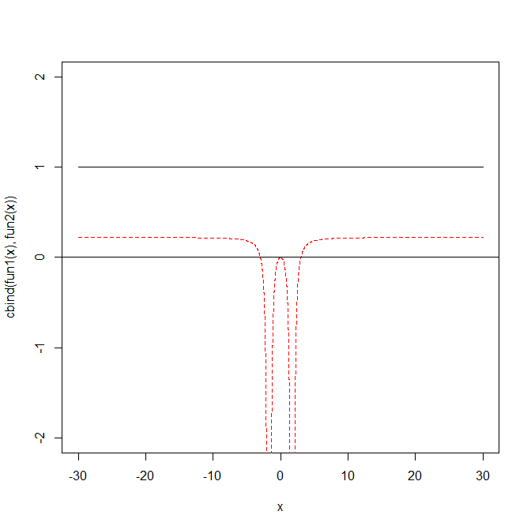
Z powyższego wykresu wynika że funkcja jest zbieżna w przedziale od -∞ do +∞.

Dyskusja na temat bisekcji:
Miejscami zerowymi funkcji są -3, 0, 3.
Dane wejściowe:
-punkt startowy
-przedział
-przybliżenie
Dane wyściowe:
-ilość wykonanych operacji
-wynik
Program składa się z maina i dwóch metod. Pierwsza jest odpowiedzilana za metodę iterracji prostych, w pętli podstawiamy tam wartości do funkcji rozpoczynając od punktu startowego i przerywamy w momęcie jak osiągniemy odpowiednie przybliżenie. Następnie zajmujemy się metodą bisekcji w pętli dzielimy w niej przedział na pół do momętu otrzymania wcześnie założonego przybliżenia.
Program waliduje czy w przedziale podanym przez użytkownika nie ma zawartych asymptot oraz przerywa działanie programu jeżeli nei jest w stanei osiągnąć zakładanego wyniku.
Przykładowe wyniki programu:
1.
Liczba iteracji: 3
Wynik koncowy: 3.0005192729810086

Liczba podzialow: 8
Wynik koncowy: 2.99609375
2.
Nie można otrzymać przewidywanego wynikiu , otrzymany wynik to: 2.9999999999999996

Liczba podzialow: 8
Wynik koncowy: 2.99609375
Kod programu:
package main;

public class Main {

static double sp = 4;
static double[] interval = { 2, 7 };
static double app = 0.01;

public static void main(String[] args) {

iteration(0);
System.out.println();
bisection(3);

}

public static int iteration(int outcome) {

int it = 0;
double it1 = sp;
double it2 = 0;
int i=0;

while (true) {

it1 = (2 * Math.pow(it1, 3)) / (3 * Math.pow(it1, 2) - 9);
it++;
if (it1 >= outcome - app) {
if (it1 <= outcome + app) {
System.out.println("Liczba iteracji: " + it);
System.out.println("Wynik koncowy: " + it1);
break;
}
}
if (it1 == it2) {
System.out
.println("Nie można otrzymać przewidywanego wynikiu , otrzymany wynik to: "
+ it1);
break;
}
if(i>200){
System.out
.println("Nie można otrzymać przewidywanego wynikiu , otrzymany wynik to: "
+ it1);
break;
}
i++;
it2 = it1;
}

return it;
}

public static int bisection(int outcome) {
int bs = 0;
double bso = 0;
double bso1 = 0;
int i=0;

if (interval[0] <= -1.8 && interval[1] >= -1.8) {
System.out.println("Podales zly przedzial");
return 0;
}

if (interval[0] <= 1.8 && interval[1] >= 1.8) {
System.out.println("Podales zly przedzial");
return 0;
}

while (true) {
bso = (interval[0] + interval[1]) / 2;
bs++;

if (bso >= outcome - app) {
if (bso <= outcome + app) {
System.out.println("Liczba podzialow: " + bs);
System.out.println("Wynik koncowy: " + bso);
break;
}
}

if (bso == bso1) {
System.out
.println("Nie można otrzymać przewidywanego wynikiu , otrzymany wynik to: "
+ bso);
break;
}

if(i>200){
System.out
.println("Nie można otrzymać przewidywanego wynikiu , otrzymany wynik to: "
+ bso);
break;
}
i++;

bso1 = bso;
if (bso < outcome) {
interval[0] = bso;
}

if (bso > outcome) {
interval[1] = bso;
}

}

return bs;
}
}

